ar71xx上WiFi探针的实现 (probe为内核空间，maclist为用户空间)

1，修改无线驱动mac80211文件夹中的rx.c文件，获取probe帧的mac。

vim build_dir/target-mips_34kc_uClibc-0.9.33.2/linux-ar71xx_generic/compat-wireless-2016-01-10/net/mac80211/rx.c

找到 static void __ieee80211_rx_handle_packet(struct ieee80211_hw *hw,

                                         struct sk_buff *skb)函数进行修改

[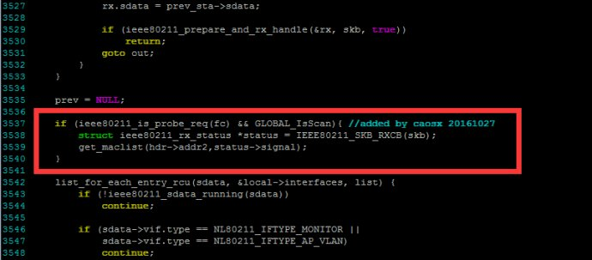](http://photo.blog.sina.com.cn/showpic.html#blogid=636a55070102wpfx&url=http://album.sina.com.cn/pic/001OSom3zy75XWL1G5kda)  
上图红框中的代码是添加的，struct ieee80211_rx_status *status = IEEE80211_SKB_RXCB(skb);用于获取sta设备状态，这里增加这行代码是为了获取status->signal，也就是信号强度。

get_maclist是我自己写的一个函数，用于处理hdr->addr2（probe帧中取得的mac）、status->signal。

2，mac80211文件夹下编写csx_netlink.c、csx_netlink.h两个文件，利用genetlink将mac数据由内核层传送到用户层（当然你也可以使用其他方法来实现），以下为主要部分代码：

初始化

[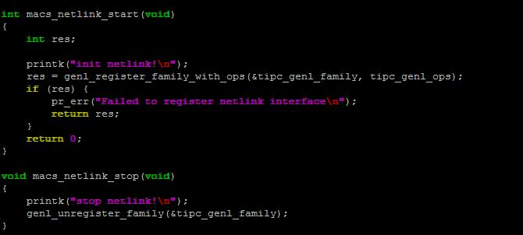](http://photo.blog.sina.com.cn/showpic.html#blogid=636a55070102wpfx&url=http://album.sina.com.cn/pic/001OSom3zy75XXsuUr21c)

数据接收与发送

[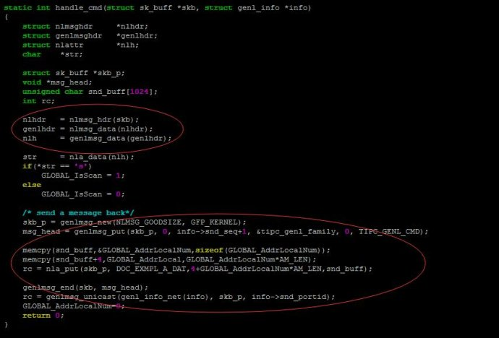](http://photo.blog.sina.com.cn/showpic.html#blogid=636a55070102wpfx&url=http://album.sina.com.cn/pic/001OSom3zy75XXn790d49)

3，修改mac80211文件夹中的main.c，初始化时加入对csx_netlink的初始化

[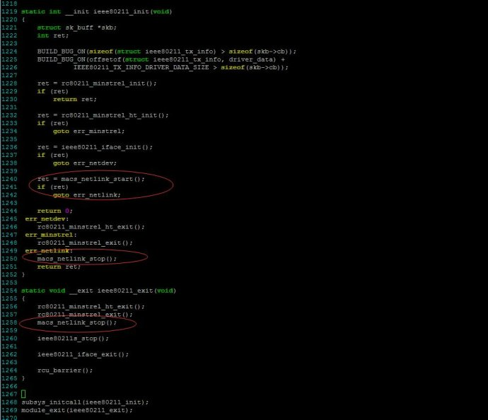](http://photo.blog.sina.com.cn/showpic.html#blogid=636a55070102wpfx&url=http://album.sina.com.cn/pic/001OSom3zy75XY6woC6ba)

4，修改mac80211文件夹中的Makefile,编译csx_netlink

[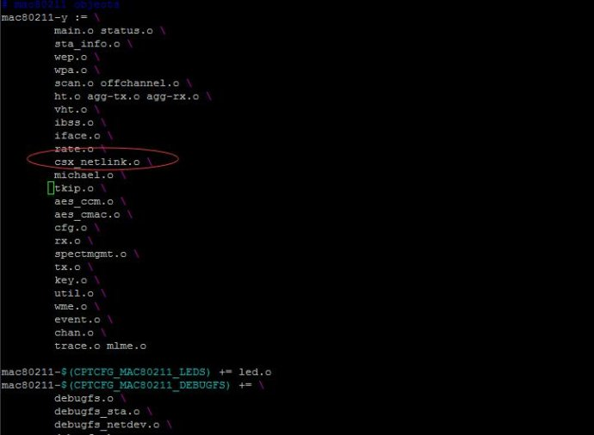](http://photo.blog.sina.com.cn/showpic.html#blogid=636a55070102wpfx&url=http://album.sina.com.cn/pic/001OSom3zy75XY0j7tn61)

PS:

1, genetlink的具体实现请参考上一篇文章

2, wifi驱动内核源码下载地址： http://download.csdn.net/download/caoshunxin01/9990463 （需要积分）

压缩包内容 ：

[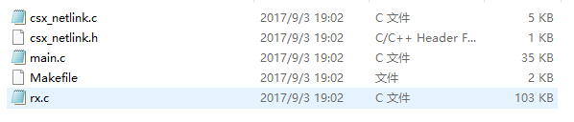](http://photo.blog.sina.com.cn/showpic.html#blogid=636a55070102wpfx&url=http://album.sina.com.cn/pic/001OSom3zy7er3gzNh630)

3， 用户空间示例程序：  https://gitee.com/caosx/maclist.git   （开源）

genetlink

http://simg.sinajs.cn/blog7style/images/common/sg_trans.gif (2016-10-28 09:03:53)

|  |  |
| --- | --- |
| 标签：  [it](http://search.sina.com.cn/?c=blog&q=it&by=tag) | 分类： [openwrt](http://blog.sina.com.cn/s/articlelist_1667912967_10_1.html) |

转自： http://www.tuicool.com/articles/jE7nim

netlink socket是一种用于用户态进程和内核态进程之间的通信机制。它通过为内核模块提供一组特殊的API，并为用户程序提供了一组标准的socket接口的方式，实现了全双工的通讯连接。

Netlink的特点：

* 双向传输，异步通信
* 用户空间中使用标准socket API
* 内核空间中使用专门的API
* 支持多播
* 可由内核端发起通信
* 支持32种协议类型

netlink仅支持32种协议类型，这在实际应用中可能并不足够。因此产生了generic netlink（以下简称为genl）。   
generic netlink支持1023个子协议号，弥补了netlink协议类型较少的缺陷。支持协议号自动分配。它基于netlink，但是在内核中，generic netlink的接口与netlink并不相同。

**1. Generic Netlink框架概述**

图1表示了Generic Netlink框架。Kernel socket API向用户空间和内核空间分别提供接口。   
Netlink子系统(1)是所有genl通信的基础。Netlink子系统中收到的所有Generic类型的netlink数据都被送到genl总线(2)上；从内核发出的数据也经由genl总线送至netlink子系统，再打包送至用户空间。   
Generic Netlink控制器(4)作为内核的一部分，负责动态地分配genl通道(即genl family id)，并管理genl任务。genl控制器是一个特殊的genl内核用户，它负责监听genl bus上的通信通道。genl通信建立在一系列的通信通道的基础上，每个genl family对应多个通道，这些通道由genl控制器动态分配。

+---------------------+ +---------------------+ | (3) application "A" | | (3) application "B" | +------+--------------+ +--------------+------+ | | \ / \ / | | +-------+--------------------------------+-------+ | : : | user-space =====+ : (5) Kernel socket API : +================ | : : | kernel-space +--------+-------------------------------+-------+ | | +-----+-------------------------------+----+ | (1) Netlink subsystem | +---------------------+--------------------+ | +---------------------+--------------------+ | (2) Generic Netlink bus | +--+--------------------------+-------+----+ | | | +-------+---------+ | | | (4) Controller | / \ +-----------------+ / \ | | +------------------+--+ +--+------------------+ | (3) kernel user "X"| | (3) kernel user "Y" | +---------------------+ +---------------------+

图1：generic netlink框架

**2 Generic Netlink相关结构体   
2.1 genl family**  
Generic Netlink是基于客户端-服务端模型的通信机制。服务端注册family（family是对genl服务的各项定义的集合）。控制器和客户端都通过已注册的信息与服务端通信。   
genl family的结构体如下：

**struct** genl_family { **unsigned** **int** **id**; **unsigned** **int** hdrsize; **char** name[GENL_NAMSIZ]; **unsignedint** version; **unsigned** **int** maxattr; **struct** nlattr ** attrbuf; **struct** list_head ops_list; **struct**list_head family_list; };

对此结构体元素具体解释如下：   
  
* id: family id。当新注册一个family的时候，应该用GENL_ID_GENERATE宏(0x0)，表示请控制器自动为family分配的一个id。0x10保留供genl控制器使用。   
* hdrsize: 用户自定议头部长度。即图2中User Msg的长度。如果没有用户自定义头部，这个值被赋为0。   
* version: 版本号，一般填1即可。   
* name: family名，要求不同的family使用不同的名字。以便控制器进行正确的查找。   
* maxattr：genl使用netlink标准的attr来传输数据。此字段定义了最大attr类型数。（注意：不是一次传输多少个attr，而是一共有多少种attr，因此，这个值可以被设为0，为0代表不区分所收到的数据的attr type）。在接收数据时，可以根据attr type，获得指定的attr type的数据在整体数据中的位置。 

* struct nlattr **attrbuf   
* struct list_head ops_list   
* struct list_head family_list   
以上的三个字段为私有字段，由系统自动配置，开发者不需要做配置。

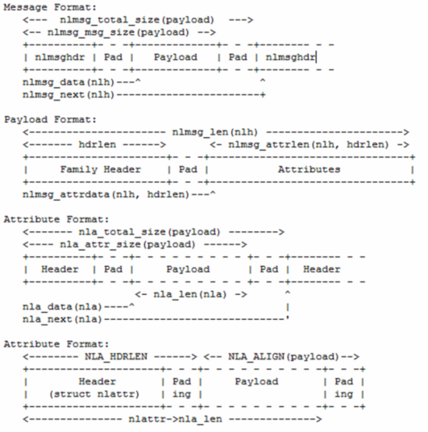

图2 genl报文与linux中各变量的对应关系

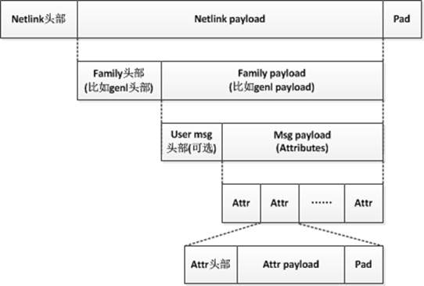

图3 genl报文格式

**2.2 genl_ops 结构体**

**struct** **genl_ops** { **u8** cmd; unsigned **int** flags; **struct** **nla_policy** *policy; **int** (*doit)(**structsk_buff** *skb, **struct** **genl_info** *info); **int** (*dumpit)(**struct** **sk_buff** *skb, **structnetlink_callback** *cb); **struct** **list_head** ops_list; };

* cmd: 命令名。用于识别各genl_ops
* flag: 各种设置属性，以“或”连接。在需要admin特权级别时，使用GENL_ADMIN_PERM
* policy：定义了attr规则。如果此指针非空，genl在触发事件处理程序之前，会使用这个字段来对帧中的attr做校验（见nlmsg_parse函数）。该字段可以为空，表示在触发事件处理程序之前，不做校验。

        policy是一个struct nla_policy的数组。struct nla_policy结构体表示如下：

**struct** **nla_policy** { u16 **type**; u16 len; };

        其中，type字段表示attr中的数据类型，可被配置为：   
       NLA_UNSPEC--未定义   
       NLA_U8, NLA_U16, NLA_U32, NLA_U64为8bits, 16bits, 32bits, 64bits的无符号整型   
       NLA_STRING--字符串   
       NLA_NUL_STRING--空终止符字符串   
       NLA_NESTED--attr流   
  
       len字段的意思是：如果在type字段配置的是字符串有关的值，要把len设置为字符串的最大长度（不包含结尾的'\0'）。如果type字段未设置或被设置为NLA_UNSPEC，那么这里要设置为attr的payload部分的长度。 

* doit：这是一个回调函数。在generic netlink收到数据时触发，运行在进程上下文。

        doit传入两个参数，skb为触发此回调函数的socket buffer。第二个参数是一个genl_info结构体，定义如下：

**struct** **genl_info** { **u32** snd_seq; **u32** snd_pid; **struct** **nlmsghdr** * nlhdr; **struct** **genlmsghdr** * genlhdr; void * userhdr; **struct** **nlattr** ** attrs; };

                 * snd_seq：发送序号

                 * snd_pid：发送客户端的PID

                 * nlhdr：netlink header的指针

                 * genlmsghdr：genl头部的指针（即family头部）

                 * userhdr：用户自定义头部指针

                * attrs：attrs，如果定义了genl_ops->policy，这里的attrs是被policy过滤以后的结果。在完成了操作以后，如果执行正确，返回0；否则，返回一个负数。负数的返回值会触发NLMSG_ERROR消息。当genl_ops的flag标志被添加了NLMSG_ERROR时，即使doit返回0，也会触发NLMSG_ERROR消息。

* dumpit

这是一个回调函数，当genl_ops的flag标志被添加了NLM_F_DUMP以后，每次收到genl消息即会回触发这个函数。dumpit与doit的区别是:dumpit的第一个参数skb不会携带从客户端发来的数据。相反地，开发者应该在skb中填入需要传给客户端的数据，然后，并skb的数据长度（可以用skb->len）return。skb中携带的数据会被自动送到客户端。只要dumpit的返回值大于0，dumpit函数就会再次被调用，并被要求在skb中填入数据。当服务端没有数据要传给客户端时，dumpit要返回0。如果函数中出错，要求返回一个负值。关于doit和dumpit的触发过程，可以查看源码中的genl_rcv_msg函数。

* ops_list

为私有字段，由系统自动配置，开发者不需要做配置。

**3 Generic Netlink服务端（内核）初始化**

初始化Generic Netlink的过程分为以下四步：定义family，定义operation，注册family，注册operation。下面通过一个简单例子来说明如何完成Generic Netlink的初始化。我们首先创建一个genl_family结构体的实例。我们在这里定义一个名为"DOC_EXMPL"的family

**enum** { DOC_EXMPL_A_UNSPEC, DOC_EXMPL_A_MSG, __DOC_EXMPL_A_MAX, }; #define DOC_EXMPL_A_MAX (__DOC_EXMPL_A_MAX - 1) **static** **struct** **genl_family** doc_exmpl_gnl_family = { .id = GENL_ID_GENERATE, .hdrsize = 0, .name = "DOC_EXMPL", .version = 1, .maxattr = DOC_EXMPL_A_MAX, };

以上，我们定义了一个仅有一种attribuste type的family。.id被配置为GENL_ID_GENERATE，指示genl控制器自动分配一个id。   
  
第二步为family创建operations。我们至少要创建一个genl_ops结构体的实例。 

**int** doc_exmpl_echo(**struct** **sk_buff** *skb, **struct** **genl_info** *info) { } **static** **struct** **nla_policy**doc_exmpl_genl_policy = [DOC_EXMPL_A_MAX + 1] = { [DOC_EXMPL_A_MSG] = { .**type** = NLA_NUL_STRING }, } **enum** { DOC_EXMPL_C_UNSPEC, DOC_EXMPL_C_ECHO, __DOC_EXMPL_C_ECHO, }; #define DOC_EXMPL_C_MAX (__DOC_EXMPL_C_MAX - 1) **struct** **genl_ops** doc_exmpl_gnl_ops_echo = { .cmd = DOC_EXMPL_C_ECHO, .flags = 0, .policy = doc_exmpl_genl_policy, .doit = genl_recv_doit, .dumpit = NULL, }

这里，我们把attribute policy设为NLA_NUL_STRING，表示attr中数据的属性为无NULL结尾的字符串。控制器在收到数据时会自动完成这一类型检查。   
  
我们定义一个operation，它的id为DOC_EXMPL_C_ECHO，把上述的policy配置给它。一旦本family的genl消息在被总到genl总线上，doit函数（doc_exmpl_echo）会被调用。   
  
接下来两步是注册family和注册operations。   
  
genl_register_family(&doc_exmpl_gnl_family);   
  
genl_register_ops(&doc_exmpl_gnl_family, &doc_exmpl_gnl_ops_echo);   
  
在完成genl操作后，记对完成对family的注销操作。   
  
genl_unregister_family(&doc_exmpl_gnl_family);   
  
**4 Generic Netlink客户端（用户空间）初始化** 

Generic Netlink在用户空间的初始化和通常的socket通信一致。大致分为两步，创建socket，把socket绑定到地址上（bind）。   
  
下面也通过一个例子简要说明一下用户空间genl初始化的过程。

**struct** **sockaddr_nl** saddr; **int** sock; sock = socket(AF_NETLINK, SOCK_RAW, NETLINK_GENERIC); **if**(sock < 0) { **return** -1; } memset(&saddr, 0, **sizeof**(saddr)); saddr.nl_family = AF_NETLINK; saddr.nl_pid = getpid(); **if** (bind(sock, (**struct** **sockaddr**\*)&saddr, **sizeof**(saddr)) < 0) { printf("bind fail!\n"); close(*p_sock); **return** -1; }

上述代码中，我们先创建一个socket，注意，第一个参数必须为AF_NETLINK 或 PF_NETLINK，表示创建netlink socket，第二个参数必须是SOCK_RAW或SOCK_DGRAM， 第三个参数指定netlink协议类型，我们要使用generic netlink，那么就要将其设置为：NETLINK_GENERIC。   
  
接下来，对于genl不可缺少的一步就是获取family id。family id是服务端注册family时，由控制器自动分配的。此时客户端尚不知道family id为多少，因此需要向客户端请求family id。   
  
下面是一段获取family id的函数 

**static** **int** genl_get_family_id(**int** sd, **char** *family_name) { msgtemplate_t ans; **int** **id**, rc;**struct** nlattr *na; **int** rep_len; rc = genl_send_msg(sd, GENL_ID_CTRL, 0, CTRL_CMD_GETFAMILY, 1,CTRL_ATTR_FAMILY_NAME, (**void** *)family_name, strlen(family_name)+1); rep_len = recv(sd, &ans, **sizeof**(ans), 0); **if** (rep_len < 0) { **return** 0; } **if** (ans.n.nlmsg_type == NLMSG_ERROR || !NLMSG_OK((&ans.n), rep_len)) { **return** 0; } na = (**struct** nlattr *) GENLMSG_DATA(&ans); na = (**struct** nlattr *) ((**char** *) na + NLA_ALIGN(na->nla_len)); **if** (na->nla_type == CTRL_ATTR_FAMILY_ID) { **id** = *(__u16 *) NLA_DATA(na); } **else** { **id** = 0; } **return** **id**; }

在这个函数中，调用genl_send_msg（这个函数会在下文中介绍并给出源码）发送请求family id的消息，并调用recv接收服务端的反馈消息。这个消息中即包含了family id。   
  
这个函数的第一个参数是已创建好的socket。第二个参数是family name，注意这里family name需要与服务端注册famile时的name字段一致。该函数返回值即是family id以下是一个调用示例。   
int fid = genl_get_family_id(sock, "DOC_EXMPL"); 

**5 Generic Netlink通信**  
这一节对如何使用Generic Netlink完成内核空间与用户空间的通信做介绍。并把我的示例代码贡献出来。   
  
示例代码呈现了内核（服务端）和用户空间（客户端）收发数据的过程。   
**5.1 内核发送数据**  
以下是内核端发送数据的源码。在genl_msg_send_to_user中，调用genl_msg_prepare_usr_msg和genl_msg_mk_usr_msg来准备socket buffer，为数据加上各种数据头（参考图2）。genlmsg_end把整个数据打包完成，通过genlmsg_unicast完成单播发送。

**int** **genl_msg_send_to_user**(**void** *data, **int** len, **pid_t** pid) { **struct** sk_buff *skb; **size_t** size;**void** *head; **int** rc; size = nla_total_size(len); rc = genl_msg_prepare_usr_msg(DOC_EXMPL_C_ECHO, size, pid, &skb); **if** (rc) { **return** rc; } rc = genl_msg_mk_usr_msg(skb, DOC_EXMPL_A_MSG, data, len); **if** (rc) { kfree_skb(skb); **return** rc; } head = genlmsg_data(nlmsg_data(nlmsg_hdr(skb))); rc = genlmsg_end(skb, head); **if** (rc < 0) { kfree_skb(skb); **return** rc; } rc = genlmsg_unicast(&init_net, skb, pid); **if** (rc < 0) { **return** rc; } **return** 0; } **static** **inline** **intgenl_msg_mk_usr_msg**(**struct** sk_buff *skb, **int** type, **void** *data, **int** len) { **int** rc; **if** ((rc = nla_put(skb, type, len, data)) != 0) { **return** rc; } **return** 0; } **static** **inline** **intgenl_msg_prepare_usr_msg**(u8 cmd, **size_t** size, **pid_t** pid, **struct** sk_buff **skbp) { **struct**sk_buff *skb; skb = genlmsg_new(size, GFP_KERNEL); **if** (skb == NULL) { **return** -ENOMEM; } genlmsg_put(skb, pid, 0, &genl_family, 0, cmd); *skbp = skb; **return** 0; }

**5.2 用户空间接收数据**   
客户端调用通用的recv函数即可完成从内核来的数据的接收。需要注意的是，接收到的数据包含几级的header（图3），我们需要准确地定位到我们所需数据的位置。   
  
当没有用户自定义头部（即图3中的User Msg，在注册family时把hdrsize置0）时，可以构建这样的数据结构用于接收数据。这样，收到的数据中的netlink header和genl header就被很容易地剥离开来。 

typedef **struct** **msgtemplate** { **struct** **nlmsghdr** n; **struct** **genlmsghdr** g; **char** data[MAX_MSG_SIZE]; } msgtemplate_t;

下面是客户端接收数据函数的源码： 

#define GENLMSG_DATA(**glh**) ((**void** *)(NLMSG_DATA(glh) + GENL_HDRLEN)) #define NLA_DATA(na) ((void *)((**char** *)(na) + NLA_HDRLEN)) void genl_rcv_msg(int fid, int sock, char **string) { int ret; struct msgtemplate msg; struct nlattr *na; ret = recv(**sock**, &msg, sizeof(**msg**), 0); if (**ret** < 0) { return; } //printf("received length %d\n", ret); if (**msg**.n.nlmsg_type == NLMSG_ERROR || !NLMSG_OK((**&msg**.n), ret)) { return; } if (**msg**.n.nlmsg_type == fid && fid != 0) { na = (**struct**nlattr *) GENLMSG_DATA(&msg); *string = (**char** *)NLA_DATA(na); } }

以上函数中，第一个参数为family id，第二个参数为socket，第三个参数为待接收数据的buffer。   
  
**5.3 用户空间发送数据**   
客户端发送数据简单地说就是调用通用的socket API---sendto来发送数据 

**int** **genl_send_msg**(**int** sd, **u_int16_t** nlmsg_type, **u_int32_t** nlmsg_pid, **u_int8_t** genl_cmd, **u_int8_t** genl_version, **u_int16_t** nla_type, **void** *nla_data, **int** nla_len) { **struct** nlattr *na;**struct** sockaddr_nl nladdr; **int** r, buflen; **char** *buf; **msgtemplate_t** msg; **if** (nlmsg_type == 0) {**return** 0; } msg.n.nlmsg_len = NLMSG_LENGTH(GENL_HDRLEN); msg.n.nlmsg_type = nlmsg_type; msg.n.nlmsg_flags = NLM_F_REQUEST; msg.n.nlmsg_seq = 0; msg.n.nlmsg_pid = nlmsg_pid; msg.g.cmd = genl_cmd; msg.g.version = genl_version; na = (**struct** nlattr *) GENLMSG_DATA(&msg); na->nla_type = nla_type; na->nla_len = nla_len + 1 + NLA_HDRLEN; memcpy(NLA_DATA(na), nla_data, nla_len); msg.n.nlmsg_len += NLMSG_ALIGN(na->nla_len); buf = (**char** *) &msg; buflen = msg.n.nlmsg_len ;memset(&nladdr, 0, **sizeof**(nladdr)); nladdr.nl_family = AF_NETLINK; **while** ((r = sendto(sd, buf, buflen, 0, (**struct** sockaddr *) &nladdr , **sizeof**(nladdr))) < buflen) { **if** (r > 0) { buf += r; buflen -= r; } **else** **if** (errno != EAGAIN) { **return** -1; } } **return** 0; }

**5.4 内核接收数据**  
内核端一旦收到generic netlink数据，会触发doit函数运行（上文第3节有提及doit的初始化方法）。   
  
doit传入两个参数，skb即是接收到的数据，info包含了Genl消息的一些常用指针。这两个结构体字段详见内核源码。   
  
skb收到的数据还包括了多层的包头，以下程序中的nlmsg_hdr，nlmsg_data，genlmsg_data，nla_data即是把这些包头层层剥开，para->string指向的数据即是用用户空间传来的“纯数据”。 

**int** genl_recv_doit(**struct** **sk_buff** *skb, **struct** **genl_info** *info) { **static** **int** kthread_num = 0;**struct** **nlmsghdr** *nlhdr; **struct** **genlmsghdr** *genlhdr; **struct** **nlattr** *nlh; **struct** **thread_para**\*para; nlhdr = nlmsg_hdr(skb); genlhdr = nlmsg_data(nlhdr); nlh = genlmsg_data(genlhdr); para = (**struct** **thread_para** *)kmalloc(**sizeof**(**struct** **thread_para**), GFP_KERNEL); para->string = nla_data(nlh); para->pid = nlhdr->nlmsg_pid; kthread_run(thread_string_proc, (void *)(para), "kthread %d", kthread_num++); **return** 0; }